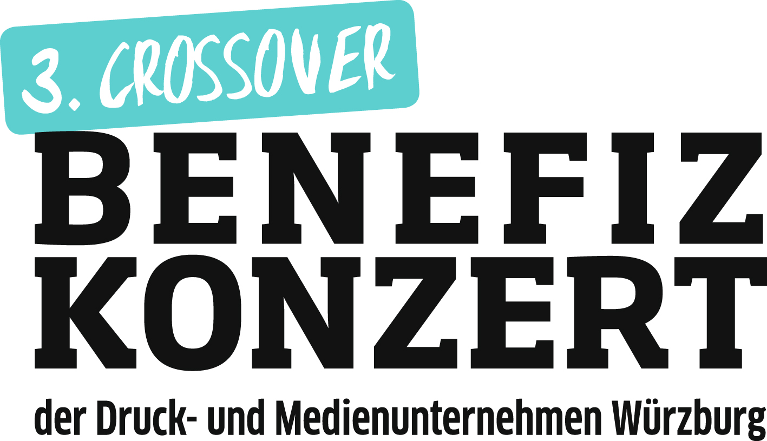
Bei Rückfragen bitte:
Dr. Gunther Schunk
Konzertorganisation
Tel. +49 931 418-25 90
gunther.schunk@vogel.de
www.vogel.de

18.10.2018
Pressemitteilung

3. Crossover-Benefizkonzert der Druck- und Medienunternehmen
Guitar & Vocal — at its best! Einzigartiges Musikprogramm / Erlös geht an vier Förderprojekte
Das dritte Crossover-Benefizkonzert findet am Freitag, den 30. November 2018 statt. Ab 19:30 Uhr tauchen Torsten Goods und Viktoria Tolstoy das Vogel Convention Center in eine vielgestaltige Welt aus „Guitar & Vocal at its best“. Mit einem speziell für diesen Abend zusammengestellten Programm und einer Musikerbesetzung, die ebenfalls erstmalig in dieser Formation zusammen auftreten wird.
Die exzellente, ausdrucksstarke Künstlerin Viktoria Tolstoy gehört zur Gruppe der viel beachteten neuen skandinavischen Jazzsängerinnen und ist die Ururenkelin des berühmten russischen Schriftstellers Lew Nikolajewitsch Tolstoi. An der Gitarre ist der virtuose, vielseitige gebürtige Düsseldorfer Gitarrist Torsten Goods, ein vielfach ausgezeichneter Ausnahmemusiker der internationalen Jazzszene. Die Bandbreite des Programms reicht von Jazz bis hin zu Klassik und umfasst auch Elemente aus Rock und Pop.
Alle Einnahmen aus dem Ticketverkauf sowie Spenden und Sponsoringgelder gehen an diese vier Förderprojekte:
- Power Girls – Aufbau eines Leistungszentrums für Mädchenfußball zur Schul- und Berufsförderung im Stadtteil Heuchelhof.
- Inklusion – Einrichtung eines barrierefreien Integrationscafes im neuen Stadtteil am Hubland, LGS-Gelände, für das berufliche Zusammenwirken von Menschen mit und ohne Behinderung.
- Medizinische Vorsorge – Einrichtung des Prostata Hilfe Deutschland e.V. in Würzburg zur Aufklärung und Vorsorge von Prostata und der Betreuung von Prostatakrebspatienten.
- Direkte Hilfe – Unterstützung der Aktion Patenkind für ausgewählte, individuelle Unterstützung von Familien in Raum Würzburg, die unverschuldet in Not geraten sind.
Vorverkauf
Per E-Mail: tickets@wuerzburger-benefizkonzert.de,
Tickethotline: 0931/6001-6000
oder direkt in der Main-Post-Geschäftsstelle, Plattnerstr. 14,
Würzburg.
Ticketpreise (inkl. aller Getränke und Imbiss): Kategorie A 75 Euro; Kategorie B 60 Euro.
Weitere Infos unter: www.wuerzburger-benefizkonzert.de

